
ГОВЬСҮМБЭР АЙМГИЙН НИЙТИЙН НОМЫН САНГИЙН
2024 ОНЫ 10 ДУГААР САРЫН АЖЛЫН ТАЙЛАН

2024.10.18
Удирдлага зохион байгуулалт:
Нийтийн Номын сан нь үйл ажиллагаандаа Номын сангийн тухай хууль, Соёлын тухай хууль, Монгол хэлний тухай хууль болон Төрөөс соёлын талаар баримтлах бодлого хөтөлбөр, бусад холбогдох хууль тогтоомжийг мөрдлөг болгон ажиллаж байна.
Энэ хугацаанд үйл ажиллагаатай холбоотой “А” тушаал 1, хүний нөөцийн холбогдолтой “Б” тушаал 2, холбогдох хууль эрх зүйн хүрээнд хяналтын дагалдах хуудсыг хавсарган гаргаж албан хэрэг хөтлөлтийн стандарт, дүрэм журмын дагуу байгууллагаас явсан 11, бусад байгууллагаас ирсэн хариутай бичиг 2, ирсэн бичиг 8-г албан хэрэг хөтлөлтийн шатанд баримт бичгийн эмх цэгц, бүрдэл, хадгалалт, ашиглалтыг ханган ажиллаж, хариутай албан бичигт хариуг нь хугацаанд нь хүргүүлэн ажиллалаа.
Уншлага үйлчилгээний ажлын хүрээнд:
Нийт 241 уншигчдад 778 ном хэвлэл олгож үйлчилсэн. Үүнээс
- Уншлагын танхимаар 208 уншигчидад 638 ширхэг ном
- Гэрээр ном олгох үйлчилгээг 19 уншигчдад 30 ширхэг ном
- Зөөврийн номын үйлчилгээ 14 уншигчдад 20 ширхэг ном
- Тусгай бүлгийн уншигчдад 90 ширхэг ном
Татгалзалд 2 ширхэг ном бүртгэгдсэн.
Уншлагын танхимаар шинэ болон сунгалтын карт 11 уншигчид.

Номын лавлагаа зүйн үйлчилгээг 83 лавлагааг амаар болон бичгээр хүргэж ажилласан.
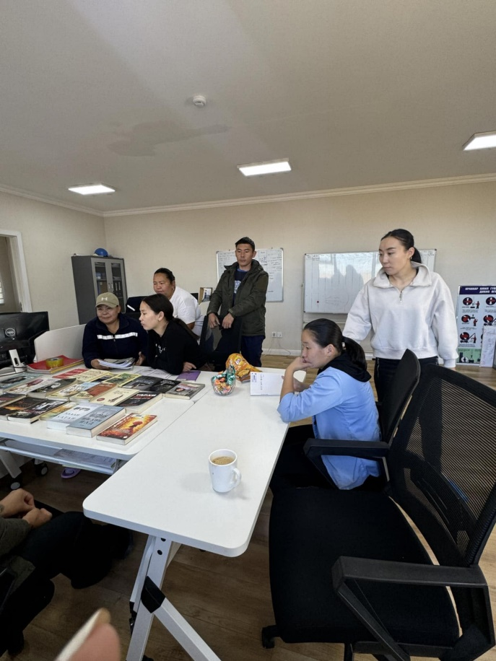

Сүмбэр сумын 1,2,5-р сургууль, Шивээговь сумын 3-р сургуулиудын 12 дугаар ангийн 250 сурагчдад Ерөнхий шалгалтын номуудаар үзэсгэлэн гаргаж танилцуулсан.
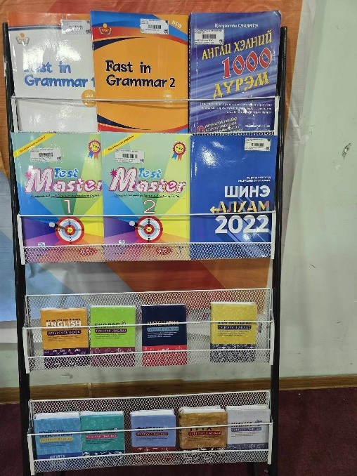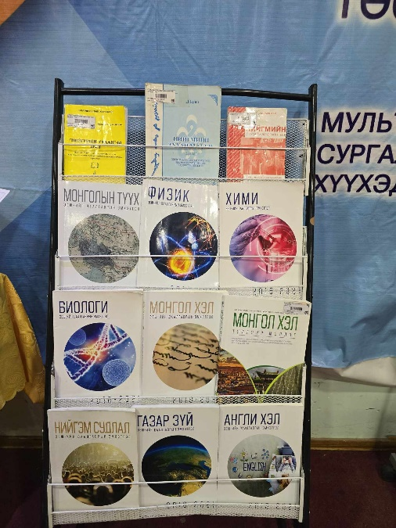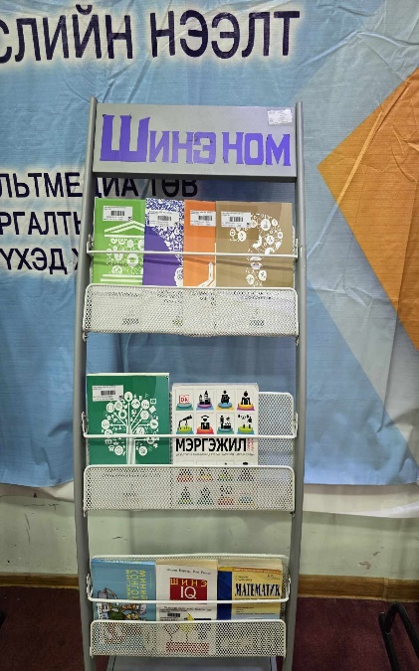

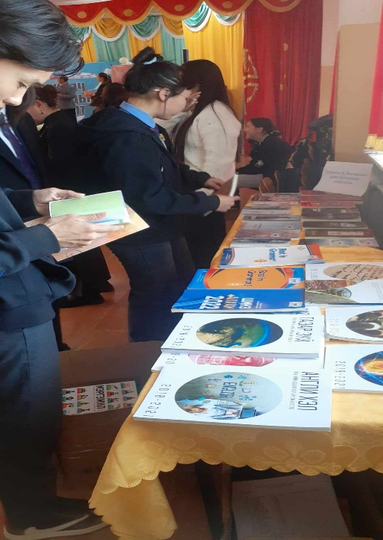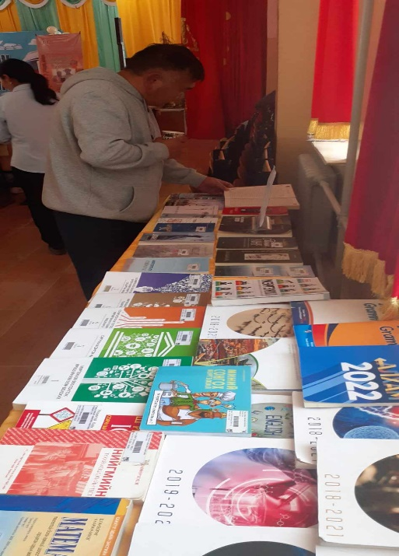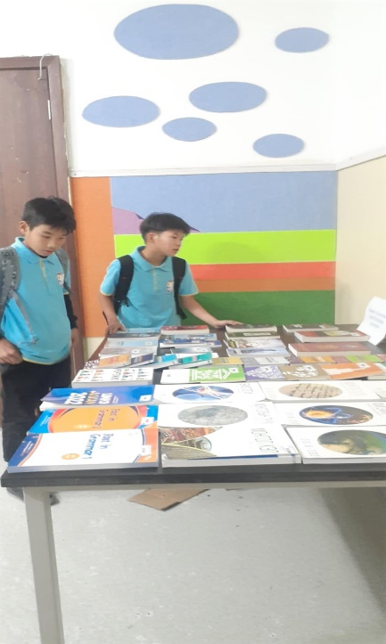

Дээд шатны удидлагаас болон ажлын хэсгээс өгсөн үүрэг даалгаврыг хэрэгжүүлэх ажлын хүрээнд.
- Байгууллагын ойр орчмын 50 метр газрын цэвэрлэгээг 2 удаа хийж. Сүмбэр сумаас хуваарилан өгсөн газрын цэвэрлэгээг 14 хоног тутам цэвэрлэж Хоггүй сүмбэр пэйж хуудсанд байршуулан мэдээллэж байна.

- Аймгийн Нийтийн Номын Сангаас Монголын Зохиолчдын Эвлэлийн болон Монголын Зохиолчдын Эвлэлийн шагналт, Гомбын Сэр-Одын шагналт, Оросын холбооны улсын утга зохиолын салбарын Лермонтовын нэрэмжит шагналт, яруу найрагч хүүхдийн зохиолч Баатарын Энхтөрийн “Анхбаярын ангийнхан” номоор “Зохиолч уншигчдын уулзалт”-ыг Сүмбэр сумын 1,2,5-р сургууль, Шивээговь сумын 3-р сургуулиудын 12 дугаар ангийн 250 сурагчидтай хийлээ.
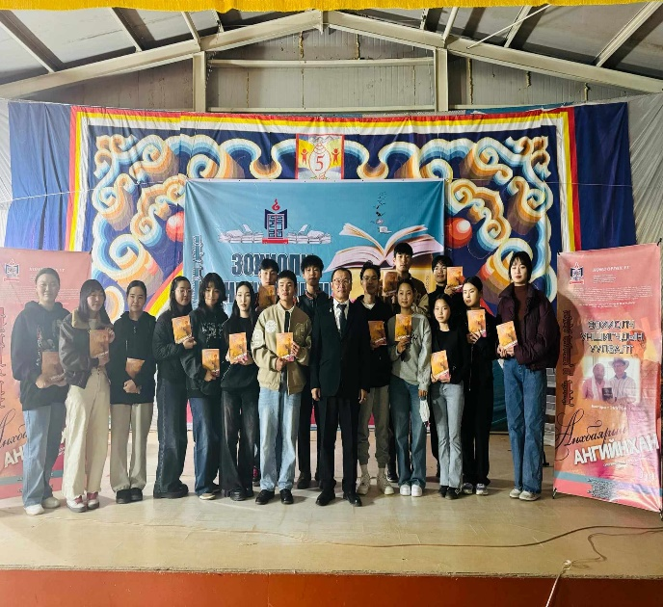



- “Тэрбум мод” үндэсний хөдөлгөөний хүрээнд намрын бүх нийтээр мод тарих 2024 оны 10-р сарын 05-ны өдөр 75 ширхэг хайлаас модыг тарьсан.

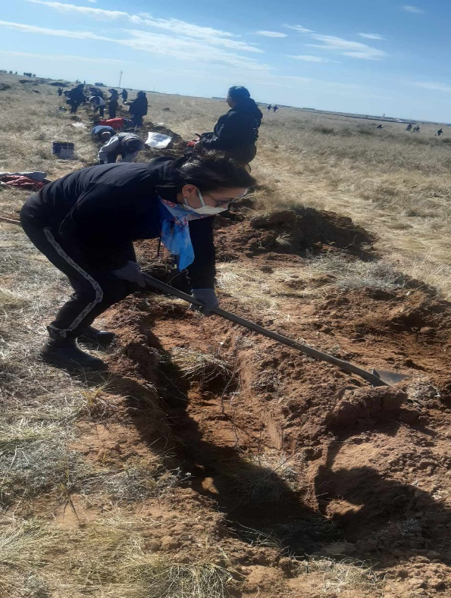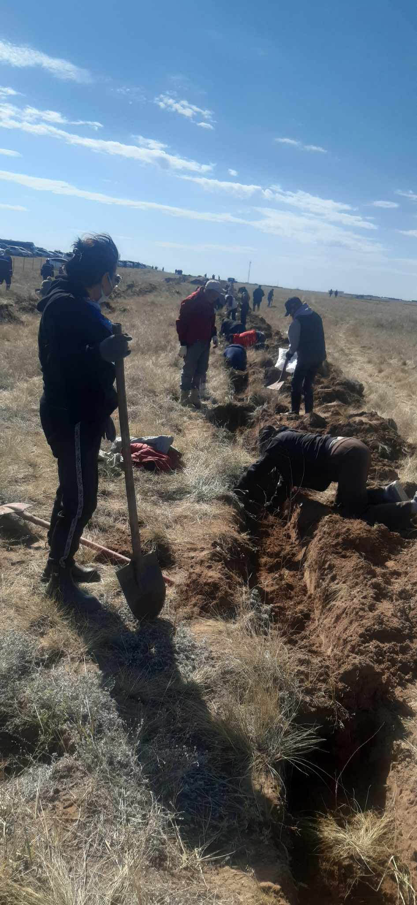

Тайлан бичсэн: Сан хөмрөгч, хүний нөөц С.Анхбаяр

